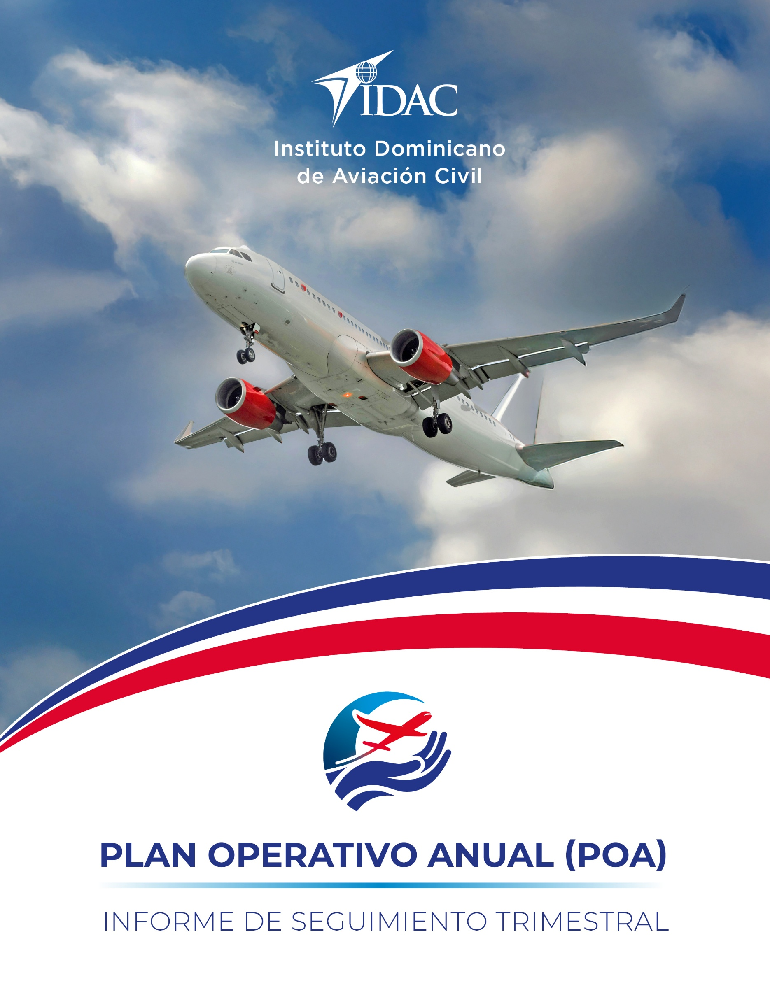

Periodo Abril – Junio 2026


INDICE DE CONTENIDO

- Introducción ……………………………………………………………………………… 3
- Objetivo ……………………………………………………………………………………. 4
- Alcance …………………………………………………………………………………….. 4
- Marco Estratégico……………………………………………………………………… 5

- Misión
- Visión
- Valores
- Ejes Estratégicos

- Consideraciones Metodológicas ………………………………………………. 7
- Nivel de Ejecución Periodo Abril – Junio 2026 ………………………. 10

- Avance por EJES
- Nivel de Cumplimiento por dirección
- Cumplimiento de productos

Introducción:

El Plan Operativo Anual (POA) 2026 del Instituto Dominicano de Aviación Civil (IDAC) constituye una herramienta esencial de planificación institucional de corto plazo, orientada a la ejecución de los productos definidos por las distintas áreas organizacionales. Su propósito es garantizar la alineación con los objetivos estratégicos y la misión institucional, facilitando el monitoreo y la evaluación del desempeño institucional.
Mediante este instrumento, el IDAC establece una hoja de ruta hacia una aviación civil más segura, eficiente y sostenible, impulsando la modernización del sector, el fortalecimiento de la seguridad operacional y una gestión conforme a los estándares internacionales. Este enfoque integra la mejora continua de procesos, la optimización de servicios aeronáuticos, la sostenibilidad ambiental y el desarrollo del talento humano, reafirmando el compromiso de mantener a la República Dominicana como referente regional.
En este marco, el Departamento de Planes, Programas y Proyectos, de la Dirección de Planificación y Desarrollo, presenta el Informe Trimestral de Seguimiento a la Ejecución del POA 2026, que recoge el avance en el cumplimiento de los productos planificados, apoyado en una metodología rigurosa de evaluación. Este informe constituye un insumo clave para la toma de decisiones oportunas, contribuyendo al fortalecimiento de la gestión institucional y a la consolidación de un sistema aeronáutico moderno y competitivo.
A continuación, se describen las áreas sustantivas/misionales del IDAC seguidas por las áreas de apoyo que tienen incidencia directa con la ejecución del POA:
- Dirección de Navegación Aérea - DINA
- Dirección de Vigilancia de la Seguridad Operacional - DVSO
- Dirección de Reglamentación y Registro de Aeronaves - DRRA
- Dirección de Normas de Vuelo - DNV
- Academia Superior de Ciencias Aeronáuticas - ASCA
- Departamento de Desarrollo Sustentable - DDS
- Sub Dirección General - SDG
- Dirección de Planificación y Desarrollo - DPD
- Dirección de Recursos Humanos - DRH

- Dirección Financiera - DF
- Dirección de Fiscalización - DFISC
- Dirección Administrativa - DA
- Dirección Legal -DL
- Dirección de Tecnologías de la Información - DTIC
- Dirección de Comunicaciones y Relaciones Publicas - DCRP
- Dirección de Transparencia y Atención Ciudadana – DTAC
- Dirección de Ingeniería y Mantenimiento - DIM


Objetivo:

Presentar los resultados del nivel de avance en la ejecución del Plan Operativo Anual (POA) 2026, correspondiente al trimestre Abril - Junio, por parte de las distintas áreas misionales y de apoyo del Instituto Dominicano de Aviación Civil (IDAC), reflejando el grado de cumplimiento de los productos planificados, en correspondencia con las metas estratégicas institucionales, y permite valorar el desempeño operativo de las unidades responsables.

Alcance:

El presente informe da seguimiento al cumplimiento de los productos definidos en el Plan Operativo Anual (POA) 2026 del Instituto Dominicano de Aviación Civil (IDAC) para todas las unidades organizativas, en cumplimiento de lo establecido en el procedimiento PD-PR-04 sobre Políticas de Planificación y Desarrollo.

Marco Estratégico del IDAC

MISIÓN:
Asegurar el desarrollo seguro y responsable de la aviación civil nacional, mediante la regulación, certificación, fiscalización y la provisión de servicios de navegación aérea.

VISIÓN:
Consolidar el liderazgo regional en seguridad operacional y el desarrollo responsable de la aviación civil, con una gestión innovadora y eficiente.

VALORES:

Compromiso: Realizamos nuestras funciones con responsabilidad, dedicación, esmero y puntualidad, excediendo siempre las expectativas.

Integridad: Actuamos apegados a los principios de la ética y la moral en todas nuestras acciones.


Transparencia: Manejamos con pulcritud y honestidad los recursos que disponemos, abiertos siempre al escrutinio Público.

Ejes Estratégicos

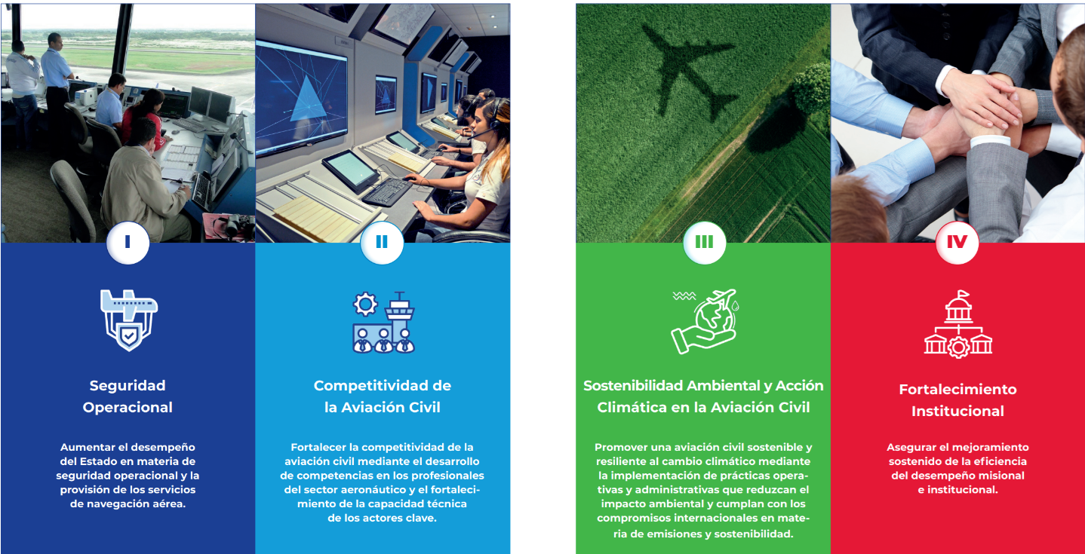
Consideraciones Metodológicas

Planeación por Resultados y Cadena de Valor

El Plan Estratégico Institucional del IDAC está fundamentado en la planeación por resultados y la cadena de valor, acorde a los requerimientos del Sistema Nacional de Planificación e Inversión Pública (SNPIP) de la República Dominicana

La gestión por resultados implica una administración eficiente y eficaz apoyada en mecanismos de control interno y social a través de un sistema robusto de monitoreo y evaluación, que se fundamenta en:
• La planeación y administración estratégica de la gestión.
• Formulación de planes operativos.
• La formulación de presupuesto por resultado.
• El establecimiento de un sistema de monitoreo y evaluación, retroalimentación y mejora continua.
• Diseño y rediseño de procesos que aseguren la eficiencia de la gestión, la entrega oportuna de servicios y satisfacción de los usuarios.
• Estructuras funcionales que faciliten y agilicen la toma de decisiones.
• Mejoramiento de las competencias del personal.

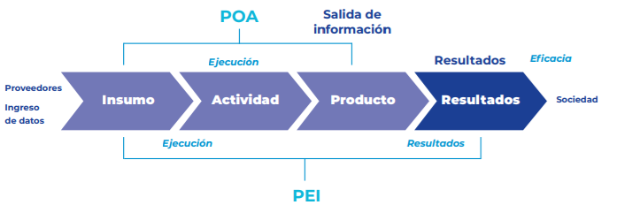

Metodología de Cálculo:

El nivel de ejecución logrado por las diferentes áreas del Instituto Dominicano de Aviación Civil (IDAC) ha sido determinado con base en el cumplimiento de las metas definidas para cada producto del Plan Operativo Anual (POA), así como en la validación de las evidencias suministradas por las unidades responsables. Esta evaluación responde a lo establecido en la política institucional de planificación y desarrollo (PD-PR-04), garantizando una medición objetiva y estandarizada.
Para ello, se aplicó una ponderación general basada en los siguientes criterios de evaluación por producto:
- Cumplimiento de la meta (80%): Evalúa el grado en que la unidad alcanzó el objetivo establecido.
- Calidad de las evidencias (15%): Considera la suficiencia, relevancia y validez de los medios de verificación.
- Cumplimiento en tiempo (5%): Mide la entrega oportuna de la evidencia dentro del período establecido.
Dichos criterios permiten calcular el cumplimiento consolidado de cada producto, sirviendo de base para determinar el nivel de ejecución de las áreas responsables.
Adicionalmente, se ha utilizado el siguiente indicador de eficacia para medir el nivel de cumplimiento general de las metas institucionales:
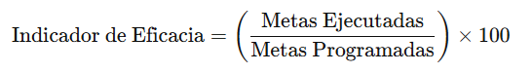

A continuación, se presentan algunas consideraciones metodológicas generales que deben tenerse en cuenta para la interpretación de los resultados:
- El informe refleja el nivel de avance de los productos en función de las metas programadas para el período evaluado.
- El porcentaje de avance por área corresponde al promedio ponderado del avance de los productos y actividades que la componen.
- El porcentaje de avance por producto se calcula considerando la ponderación asignada a cada actividad y su nivel de cumplimiento.
- Las actividades que se encuentren en estatus de “descartadas” o “reprogramadas” no afectan el nivel de avance del producto, siempre que cuenten con una justificación debidamente identificada y validada.
- Los productos que no cuentan con evidencias de ejecución dentro del período evaluado serán considerados como "No ejecutados (0%)", siempre que exista una justificación documentada de su estado.

Nivel de Cumplimento por dirección:

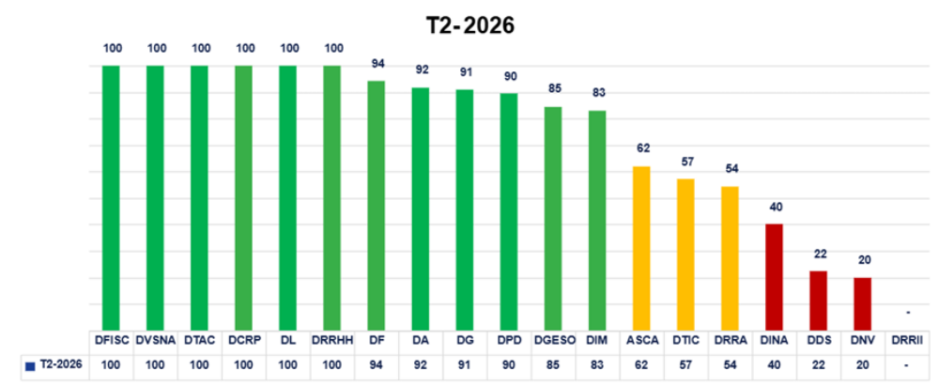

Nivel de Cumplimiento por Eje Estratégico:

Eje 1: Seguridad Operacional | 55%
Eje 2: Competitividad de la Aviación Civil | 59%
Eje 3: Sostenibilidad y Acción Climática en la Aviación Civil | 30%
Eje 4: Fortalecimiento Institucional | 86%

75%

Promedio de Cumplimiento General


Eje Estratégico 1: Seguridad Operacional

Estrategia | Resultado de efecto | Producto | Meta trimestre | Porcentaje de logro | Responsable
Mejoras por bloques del sistema de aviación Aviation System Block Upgrades (ASBUs por sus siglas en inglés). | Aumentadas las capacidades de navegación aérea en la República Dominicana. | Servicios de Tránsito Aéreo | Cumplimiento de las actividades para el aumento de aeronaves p/h en el Sector Norte | 0% | DINA
 |  | Servicio de Meteorología Aeronáutica | 25% de avance en la implementación de servicios de met.aero. | 100% | DINA
Sistema de continuidad de servicios críticos operacionales de navegación aérea. | Asegurada la continuidad de los servicios críticos de navegación aérea en condiciones óptimas. | Plan de implementación del Sistema de Continuidad del Negocio (BCM) | 50% de avance en la implementación del sistema de continuidad de negocio | 100% | DINA
 |  | Proyectos para el fortalecimiento de la infraestructura crítica para la vigilancia de los servicios de navegación aérea adjudicados | 50% de avance en el porcentaje de proyectos adjudicados. | Reprogramado | DVSNA
Estrategia | Resultado de efecto | Producto | Meta trimestre | Porcentaje de logro | Responsable
Mejoramiento de la implementación efectiva de los 8 elementos críticos de la OACI (Organización de Aviación Civil Internacional). | Aumentado el desempeño internacional del Estado en materia de seguridad operacional | Certificados de aceptación de los Programas de Análisis de Datos de Vuelo (FDAP) de los operadores aéreos (PENSO) | 10% de operadores aéreos con Programas de análisis de datos de vuelo (FDAP) Aceptados. | 50% | DNV
 |  | Mitigados los Factores contribuyentes a accidentes e incidentes relativos a categoría: Impacto contra el suelo sin pérdida de control (CFIT), Pérdida de Control en Vuelo (LOC-I), Combustible (FUEL), Falla o mal funcionamiento de sistema/componente no motores (SCF-NP) y Contacto anormal con la pista (ARC). | 5% de riesgos mitigados contribuyentes a accidentes e incidentes. | 0% | DNV
 |  | Reingeniería de los procesos de vigilancia de los servicios de navegación aérea | 50% de avance en la reingeniería de procesos. | 100% | DVSNA
Estrategia | Resultado de efecto | Producto | Meta trimestre | Porcentaje de logro | Responsable
Mejoramiento de la implementación efectiva de los 8 elementos críticos de la OACI (Organización de Aviación Civil Internacional). | Aumentado el desempeño internacional del Estado en materia de seguridad operacional | Certificaciones de matrícula y registro de UAS/drones emitidas conforme a los requisitos regulatorios. | 100% de emisión de certificaciones solicitadas. | 95% | DRRA
 |  | Tecnologías emergentes para el fortalecimiento de la vigilancia de la seguridad operacional implementadas. | 40% de avance en el plan de incorporación de tecnologías. | 100% | DVSNA
 |  | Reglamentos Aeronáuticos Dominicanos | 100% RAD  actualizados conforme a Adopciones de Enmiendas de  la OACI. | 100% | DRRA
 |  | Eficientizar la asignación estratégica de recursos para habilitar la vigilancia eficaz de la seguridad operacional | 1 mecanismo implementado. | 0% | DNV
 |  | Plan de vigilancia y supervisión de infraestructuras y estructuras aeronáuticas implementado. | 30% de avance de las acciones de vigilancia y supervisión de infraestructuras y estructuras aeronáuticas ejecutadas conforme al plan anual. | Reprogramado | DVSNA
Estrategia | Resultado de efecto | Producto | Meta trimestre | Porcentaje de logro | Responsable
 |  | Ventanilla única para el registro y permiso de drones implementada | 50% de avance en la implementación de la ventanilla única para el registro y permiso de drones. | 0% | DNV
Mejoramiento de la implementación efectiva de los 8 elementos críticos de la OACI (Organización de Aviación Civil Internacional). | Aumentado el desempeño internacional del Estado en materia de seguridad operacional | Plan para la reducción de los tiempos de emisión de permisos de circulación nacional a aeronaves extranjeras | 50% de avance en la implementación del plan para reducción de los tiempos de emisión de permisos de circulación nacional a aeronaves extranjeras | 0% | DNV
 |  | Actualización integral de las orientaciones técnicas y herramientas para la realización de las funciones del personal técnico (PENSO) | 100% avance en la elaboración del Plan de actualización de documentación técnica | 40% | DNV
 |  | Plan de mejora de la vigilancia del transporte de mercancías peligrosas implementado.  (PENSO) | 50% avance en la implementación del Plan de mejora de la vigilancia en el transporte de mercancías peligrosas | Reprogramado | DVSNA
 |  | Actualización de la reglamentación nacional (PENSO) | Avance en la elaboración del Plan de actualización de la Reglamentación | 80% | DNV
Estrategia | Resultado de efecto | Producto | Meta trimestre | Porcentaje de logro | Responsable
Aumento de la efectividad del Programa Estatal de Seguridad (SSP en inglés) dominicano | Aumentada la efectividad del Programa Estatal de Seguridad | Aceptaciones SMS | Incremento en el porcentaje de proveedores de servicios en proceso de aceptación SMS con cambio de etapa | 100% | DGESO
Aumento de la efectividad del Programa Estatal de Seguridad (SSP en inglés) dominicano | Aumentada la efectividad del Programa Estatal de Seguridad | Fortalecimiento del marco jurídico relativo a la protección de los datos de seguridad operacional, información sobre seguridad operacional y otras fuentes conexas. | Avances en la implementación de actividades planificadas | 100% | DGESO
 | Aumentada la efectividad del Programa Estatal de Seguridad | Robustecimiento de la infraestructura del Sistema de Recopilación y Procesamiento de Datos de Seguridad Operacional (SDCPS). | Avances en la implementación de actividades planificadas | 100% | DGESO
 | Aumentada la efectividad del Programa Estatal de Seguridad | Auditorías SMS | 100% avance en el cumplimiento del Programa Anual de Auditoría SMS | 100% | DGESO
 | Aumentada la efectividad del Programa Estatal de Seguridad | Gestión de la información de SO | 100% reportes e informes remitidos | 100% | DGESO
Estrategia | Resultado de efecto | Producto | Meta trimestre | Porcentaje de logro | Responsable
Aumento de la efectividad del Programa Estatal de Seguridad (SSP en inglés) dominicano | Aumentada la efectividad del Programa Estatal de Seguridad | Promoción de la seguridad operacional | Avance en la ejecución del plan de promoción de la seguridad operacional | 100% | DGESO
Aumento de la efectividad del Programa Estatal de Seguridad (SSP en inglés) dominicano | Aumentada la efectividad del Programa Estatal de Seguridad | Procedimientos institucionales para la aceptación de los Programas de Análisis de Datos de Vuelo (FDAP) de los operadores aéreos implementados | Avances en la implementación de actividades planificadas. | 0% | DGESO
 | Aumentada la efectividad del Programa Estatal de Seguridad | Reglamento para la notificación obligatoria de incidentes elaborado y publicado | Avances en la implementación de actividades planificadas. | 100% | DGESO
 | Aumentada la efectividad del Programa Estatal de Seguridad | Coordinación entre las distintas organizaciones que impactan la seguridad operacional a nivel estatal y cumplimiento de los requerimientos internacionales relativos al SSP. | Avance en la implementación de actividades planificadas | 85% | DGESO
 | Aumentada la efectividad del Programa Estatal de Seguridad | Fortalecimiento del sistema de medición del rendimiento de SO | Avance en la implementación de actividades planificadas | 0% | DGESO


Eje Estratégico 2: Competitividad de la Aviación Civil

Estrategia | Resultado de efecto | Producto | Meta trimestre | Porcentaje de logro | Responsable
Desarrollo de  competencias profesionales en el sector aeronáutico para garantizar la seguridad operacional e impulsar el crecimiento de la aviación civil. | Satisfecha la demanda de servicios de formación e instrucción aeronáutica. | Portafolio de programas académicos de educación continuada actualizado | Avances en la actualización y diseño de los programas académicos de educación continuada | 100% | ASCA
 |  | Programa de formación básica aeronáutica formulado y validado | 100% de avance en la formulación y validación del programa de formación básica aeronáutica. | 47% | ASCA
 |  | Plataforma de bolsa de empleos de ASCA implementad | 25% de avance en la implementación de la plataforma | 0% | ASCA
 |  | Nueva página web institucional de ASCA implementada | 25% de avance en la implementación de la nueva página web | 100% | ASCA
 |  | Revista institucional de ASCA elaborada y publicada | Avances en la elaboración de la Revista Institucional ASCA | 100% | ASCA
 |  | Nuevo programa de especialización de educación continuada aeronáutica elaborado | Avances en la elaboración del programa de especialización de educación continuada aeronáutica. | 100% | ASCA
Estrategia | Resultado de efecto | Producto | Meta trimestre | Porcentaje de logro | Responsable
f  Desarrollo de  competencias profesionales en el sector aeronáutico para garantizar la seguridad operacional e impulsar el crecimiento de la aviación civil. | Satisfecha la demanda de servicios de formación e instrucción aeronáutica. | Herramienta institucional de orientación y acompañamiento a los participantes de los programas de educación continuada implementada | Avances en la elaboración de la herramienta de orientación para su puesta en marcha. | 0% | ASCA
 |  | Programas de educación continuada impartidos conforme al plan institucional | 77% de avance en la eficacia de la instrucción del IDAC (%) | 47% | ASCA
 |  | Satisfacción de los participantes del nivel técnico superior medida | Aumento al 77% sobre la satisfacción promedio de los participantes del Nivel Técnico Superior | 97% | ASCA
 |  | Plan de estudio del técnico superior en administración aeronáutica actualizado | 50% de avance en el proceso de actualización del Plan de estudio del Técnico Superior en Administración Aeronáutica. | 0% | ASCA
Estrategia | Resultado de efecto | Producto | Meta trimestre | Porcentaje de logro | Responsable
Desarrollo de  competencias profesionales en el sector aeronáutico para garantizar la seguridad operacional e impulsar el crecimiento de la aviación civil | Satisfecha la demanda de servicios de formación e instrucción aeronáutica. | Nuevas carreras técnicas aeronáuticas aprobadas por el consejo académico | Avances en la formulación de nuevas carreras técnicas aeronáuticas | 50% | ASCA
 |  | Mecanismo institucional de vinculación de egresados para la mejora de la oferta formativa de ASCA implementado | Avances en la implementación del mecanismo de vinculación de egresados | 50% | ASCA
 |  | Programa de cooperación Internacional de ASCA para el fortalecimiento de la oferta formativa formulado y aprobado | 50% de avance en la formulación y aprobación del Programa de Cooperación Internacional de ASCA | 100% | ASCA
Incrementada | Porcentaje de |  | 50% de
la capacidad | intervenciones | Programa de Asistencia | avance en la
técnica de los | que mejoran el | Técnica Interinstitucional | formulación del | 0% | DRRI
actores del | desempeño | e Internacional | programa de
sector de la | técnico del | Formulado | asistencia
aviación civil | sector |  | técnica
nacional


Eje Estratégico 3: Sostenibilidad y Acción Climática en la Aviación Civil

Estrategia | Resultado de efecto | Producto | Meta trimestre | Porcentaje de logro | Responsable
Plan de acción para la reducción de emisiones y ruido generados por las operaciones aeronáuticas. | Reducidas las emisiones de CO₂ y ruido operacional en las actividades aeronáuticas que se encuentran bajo la supervisión del Instituto Dominicano de Aviación Civil (IDAC). | Procedimiento institucional para el monitoreo y reporte de emisiones domésticas de CO₂ de la aviación civil nacional implementado | Avance en la implementación del procedimiento institucional para el monitoreo y reporte de emisiones domésticas de CO₂. | 0% | DDS
Fortalecimiento de la gestión ambiental mediante procesos eficientes, tecnologías sostenibles y energías renovables. | Mejorada la gestión medioambien tal en las instalaciones del Instituto Dominicano de Aviación Civil (IDAC). | Compras verdes institucionales gestionadas y fomentadas en el IDAC | Avances en la adquisición de bienes y servicios bajo criterios de sostenibilidad ambiental para productos electrónicos. | 50% | DDS
 |  | Gestión eficiente de los residuos sólidos institucionales implementada | Avances en la gestión de residuos sólidos de manera adecuada en los centros de acopio | 50% | DDS
Estrategia | Resultado de efecto | Producto | Meta trimestre | Porcentaje de logro | Responsable
Fortalecimiento de la gestión ambiental mediante procesos eficientes, tecnologías sostenibles y energías renovables. | Mejorada la gestión medioambien tal en las instalaciones del Instituto Dominicano de Aviación Civil (IDAC). | Diagnóstico institucional realizado para la ampliación del alcance de la certificación ISO 14001 en las localidades del IDAC | Avances en las evaluaciones de las localidades para ampliación del alcance de certificación ISO 14001 | 0% | DDS
 | Mejorada la eficiencia energética en las instalaciones del Instituto Dominicano de Aviación Civil (IDAC). | Eficiencia energética mejorada en las instalaciones del IDAC | Avances en la reducción del consumo promedio de energía eléctrica (kWh) en las instalaciones del IDAC. | 0% | DDS
Programa de responsabilidad social ambiental en comunidades cercanas a los aeropuertos. | Mejoradas las condiciones ambientales en las comunidades del entorno de los aeropuertos. | Plan de Responsabilidad Social Institucional implementado | 25% de avance en la implementación del plan de responsabilidad social | 100% | DCRP


Eje Estratégico 4: Fortalecimiento Institucional

Estrategia | Resultado de efecto | Producto | Meta trimestre | Porcentaje de logro | Responsable
Normatización y Estandarización de la Gestión Institucional | Asegurado y mejorado el desempeño institucional del Instituto Dominicano de Aviación Civil (IDAC) | Gestión de la Planificación Institucional | Elaborar informe de monitoreo de PEI / POA | 100% | DPD
Normatización y Estandarización de la Gestión Institucional |  | Gestión integral de Proyectos y Planes de  mejora | 100% Proyectos monitoreados y formulados | 50% | DPD
Normatización y Estandarización de la Gestión Institucional |  | Información estadística aeronáutica disponible para la toma de decisiones institucionales | Informes, reportes y boletines estadísticos elaborados | 100% | DPD
Normatización y Estandarización de la Gestión Institucional |  | Matriz institucional de riesgos y oportunidades  actualizada | 25% de avance en la implementación del plan de  trabajo | 100% | DPD
Normatización y Estandarización de la Gestión Institucional | Asegurado el cumplimiento de los requerimientos de la administración pública | Plan de trabajo para la mejora de la gestión de los indicadores del SIGOB implementado. | 50% de avance en la implementación del plan de trabajo | 100% | DPD

Estrategia | Resultado de efecto | Producto | Meta trimestre | Porcentaje de logro | Responsable
Normatización y Estandarización de la Gestión Institucional | Asegurado el cumplimiento de los requerimientos de la administración pública | Iniciativas de la Comisión de integridad gubernamental y cumplimiento normativo (CIGCN)  desarrolladas | 2 iniciativas desarrolladas | 98% | DG (CIGCN)
Normatización y Estandarización de la Gestión Institucional |  | Servicios de información brindados en el marco de la ley 200-04 de libre acceso a la información pública | 100% de cumplimiento de los plazos legales de respuesta | 100% | DTAC
Normatización y Estandarización de la Gestión Institucional | Cumplidas las normativas de control interno | Fiscalizados los expedientes de compras y pagos | 1 informe trimestral de fiscalización de expedientes de transacciones financieras elaborados. | 100% | DFISC
Normatización y Estandarización de la Gestión Institucional | Cumplidas las normativas de control interno | Cajas y fondos institucionales controlados y verificados conforme a las disposiciones  aplicables | 60 arqueos realizados | 100% | DFISC
Normatización y Estandarización de la Gestión Institucional | Cumplidas las normativas de control interno | Certificación Norma ISO 37301  Compliance y Anti Soborno 37001 | 50% de avance en la implementación del plan de trabajo para la certificación | 100% | DPD
Estrategia | Resultado de efecto | Producto | Meta trimestre | Porcentaje de logro | Responsable
Normatización y Estandarización de la Gestión Institucional | Auditados los procesos de gestión | Auditorías al Sistema de Gestión realizadas | 1 auditoría realizada | 100% | DFISC
Normatización y Estandarización de la Gestión Institucional | Auditados los procesos de gestión | Seguimiento a los planes de acción para el cierre de No conformidades del Sistema de Gestión de la  calidad | 1 informe de seguimiento elaborado | 100% | DPD
Normatización y Estandarización de la Gestión Institucional | Fortalecimiento del Desarrollo Organizacional y de la Calidad en la Gestión | Propuesta de estructura organizativa | Avances en las actualizaciones de las funciones de las áreas para adenda | 100% | DPD
Normatización y Estandarización de la Gestión Institucional |  | Modelo CAF implementado | Avances en la implementación del Modelo CAF | 100% | DPD
Normatización y Estandarización de la Gestión Institucional | Asegurado el cumplimiento de los requerimientos de la administración pública | Casos (denuncias, quejas, y sugerencias) que ingresan al sistema 311 tramitados según la normativa | 100% de cumplimiento de los plazos de respuesta PRO-TAC-002 (Recepción y respuesta a solicitudes de atención) | 100% | DTAC

Estrategia | Resultado de efecto | Producto | Meta trimestre | Porcentaje de logro | Responsable
Normatización y Estandarización de la Gestión Institucional | Asegurado el cumplimiento de los requerimientos de la administración pública | Datos institucionales publicados según la política nacional de datos abiertos | 100% de actualización de conjuntos de datos abiertos publicados | 100% | DTAC
Normatización y Estandarización de la Gestión Institucional | Fortalecimiento del Desarrollo Organizacional y de la Calidad en la Gestión | Procesos Institucionales documentados y actualizados | 15 instrumentos institucionales de gestión documental trabajados | 100% | DPD
Normatización y Estandarización de la Gestión Institucional |  | Carta Compromiso al Ciudadano (CCC)  Gestionada y monitoreada | 1 Monitoreo realizado a los servicios comprometidos | 100% | DPD
Normatización y Estandarización de la Gestión Institucional |  | Plan de mejora de la gestión de Acciones Correctivas implementado | 25% de avance en la implementación del Plan de mejora de la gestión de Acciones  Correctivas | 100% | DPD
Estrategia | Resultado de efecto | Producto | Meta trimestre | Porcentaje de logro | Responsable
Normatización y Estandarización de la Gestión Institucional | Satisfechos los requerimientos legales demandados por la institución | Documentos legales institucionales laborados y/o actualizados | 100% de documentos legales elaborados  según requerimiento | 100% | DL
Normatización y Estandarización de la Gestión Institucional |  | Manejo de litigios | 90% de litigios gestionados conforme a la  normativa legal vigente | 100% | DL
Normatización y Estandarización de la Gestión Institucional |  | Opiniones legales especializadas y asesoría proactiva | 100% de solicitudes de opinión legal respondidas dentro del tiempo establecido y la normativa legal  vigente. | 100% | DL

Fortalecimiento de la Gestión Humana del IDAC | Incrementado el desempeño laboral de los colaboradores del Instituto Dominicano de Aviación Civil (IDAC) | Plan de capacitación y desarrollo del personal  implementado | 45% de cumplimiento del plan de capacitación | 100% | DRRHH
Fortalecimiento de la Gestión Humana del IDAC |  | Gestión oportuna de irregularidades laborales y/o conflictos internos de acuerdo a la  normativa vigente | 100% de irregularidades laborales gestionadas | 100% | DRRHH
Fortalecimiento de la Gestión Humana del IDAC |  | Procesos de Registro, control y nómina actualizados y/o automatizados | 50% de avance en la implementación de los procedimientos de Registro, Control y Nómina | 100% | DRRHH
Estrategia | Resultado de efecto | Producto | Meta trimestre | Porcentaje de logro | Responsable
Fortalecimiento de la Gestión Humana del IDAC | Incrementado el desempeño laboral de los colaboradores del Instituto Dominicano de Aviación Civil (IDAC) | Sistema de indicadores de gestión de recursos humanos implementado | 50% de avance en el desarrollo e implementación del Sistema de Indicadores de Gestión de Recursos Humanos | 100% | DRRHH
Fortalecimiento de la Gestión Humana del IDAC | Gestionados los riesgos para la salud y la seguridad laboral, contribuyendo con lugares de  trabajos seguros y limpios | Plan de Seguridad y Salud en el trabajo implementado | 25% de implementación del Plan de Seguridad y Salud en el Trabajo (SST) | 100% | DRRHH
Fortalecimiento de la Gestión Humana del IDAC | Satisfechos los requerimientos administrativos de personal | Aplicación de medición del nivel de satisfacción de los colaboradores con los servicios institucionales evaluado a través de encuesta anual | Avances en la ejecución de la encuesta de satisfacción | 100% | DRRHH
Estrategia | Resultado de efecto | Producto | Meta trimestre | Porcentaje de logro | Responsable
Eficientización de la gestión administrativa y financiera | Asegurada la continuidad de las operaciones del Instituto Dominicano de Aviación Civil (IDAC) | Plan de Mantenimiento Infraestructuras Implementado | 100% de cumplimiento de las actividades del plan de mantenimiento  preventivo y correctivo de infraestructura | 81% | DIM
Eficientización de la gestión administrativa y financiera |  | Plan Anual de Compras y Contrataciones (PACC)  formulado y ejecutado conforme a las necesidades institucionales y directrices de la  DGCP. | Cantidad de informes de ejecución realizados | 100% | DPD
 | Eficientizado el uso de los recursos financieros del Instituto Dominicano de Aviación Civil (IDAC) | Presupuesto institucional 2027 formulado y aprobado conforme a la normativa vigente | 10% de avance en la formulación del presupuesto institucional | 100% | DPD

Estrategia | Resultado de efecto | Producto | Meta trimestre | Porcentaje de logro | Responsable
Eficientización de la gestión administrativa y financiera | Asegurada la continuidad de las operaciones del Instituto Dominicano de Aviación Civil (IDAC) | Gestión de los procesos de compras y contrataciones institucionales. | Índice de cumplimiento del plan anual de compras (%) | 93% | DA
Eficientización de la gestión administrativa y financiera |  | Plan de Mantenimiento Vehicular implementado | 100% de cumplimiento del plan de mantenimiento vehicular  Preventivo | 94% | DA
Eficientización de la gestión administrativa y financiera |  | Plan anual de eventos institucionales  solicitados | 90% de cumplimiento del plan de eventos  solicitados | 84% | DA
Eficientización de la gestión administrativa y financiera |  | Fortalecimiento del Sistema Integral de Seguridad Interna y Control Preventivo Institucional | 30% de implementación del plan de fortalecimiento al sistema de seguridad interna y control preventivo institucional | 72% | DG (Depto. Seguridad Interna)
Eficientización de la gestión administrativa y financiera |  | Proyectos de intervención, ampliación y remodelación de infraestructuras  institucionales ejecutados | 70% de proyectos de intervención ejecutados según programación | 95% | DIM
Eficientización de la gestión administrativa y financiera | Eficientizado el uso de los recursos financieros del Instituto Dominicano de Aviación Civil (IDAC) | Plan de fortalecimiento de la gestión financiera implementado. | 35% de avance en la implementación del plan de fortalecimiento de la gestión  financiera | 93% | DF
Eficientización de la gestión administrativa y financiera |  | Ejecución presupuestaria institucional  monitoreada trimestralmente. | 87% de ejecución presupuestaria  acumulada por trimestre. | 93% | DF

Estrategia | Resultado de efecto | Producto | Meta trimestre | Porcentaje de logro | Responsable
Eficientización de la gestión administrativa y financiera | Asegurada la continuidad de las operaciones del Instituto Dominicano de Aviación Civil (IDAC) | Programa anual de limpieza profunda y mantenimiento higiénico en localidades certificadas | 100% cumplimiento del plan de anual de limpieza profunda y mantenimiento higiénico en las localidades certificadas | 100% | DA
Optimización de la infraestructura tecnológica, innovación y desarrollo de sistema de información | Asegurada la disponibilidad, confiabilidad y seguridad de los servicios de red institucionales | Infraestructura tecnológica de red actualizada | 50% de equipos de infraestructura actualizados según plan | 100% | DTIC
 | Mejorada la gestión digital y atención al usuario | Plan de mantenimiento de equipos tecnológicos | Avances de la ejecución del Plan de mantenimiento de equipos tecnológicos | 26% | DTIC
 | Seguridad de la información robusta que garantiza la confidencialidad, integridad y disponibilidad  de la información institucional frente a amenazas internas y externas | Gestión de licencias de software | 50% de licencias de software gestionadas | 52% | DTIC
 |  | Gestión de incidentes y eventos de seguridad de la información | 100% de eventos de seguridad de la información mitigados o resueltos | 100% | DTIC
Estrategia | Resultado de efecto | Producto | Meta trimestre | Porcentaje de logro | Responsable
Optimización de la infraestructura tecnológica, innovación y desarrollo de sistema de información | Seguridad de la información robusta que garantiza la confidencialidad, integridad y disponibilidad  de la información institucional frente a amenazas internas y externas | Plan de mejora para el cierre de brechas de seguridad según NORTIC A7 e ISO 27001 implementado | 25% de implementación del Plan de mejora para el cierre de brechas de seguridad de la información | 50% | DTIC
 | Aumentada la eficiencia operativa | Procesos institucionales automatizados | 10% de avance en la automatización procesos conforme al plan aprobado | 31% | DTIC
 | Asegurada la disponibilidad, confiabilidad y seguridad de los servicios de red institucionales | Monitoreados los activos de seguridad Informática | 50% de avances en la detección de vulnerabilidades que han sido tratadas dentro del plazo establecido | 93% | DTIC
 | Garantizada la protección de los activos físicos y la integridad de las instalaciones mediante tecnologías de la información y comunicaciones | Sistema de seguridad perimetral fortalecido e integrado en el complejo Norge Botello | 94% de avance en la implementación del sistema de seguridad perimetral del Complejo Norge Botello. | 50% | DTIC
Estrategia | Resultado de efecto | Producto | Meta trimestre | Porcentaje de logro | Responsable
Optimización de la infraestructura tecnológica, innovación y desarrollo de sistema de información | Mejorada la gestión digital y atención al usuario | Nivel de satisfacción de los usuarios con los servicios TIC medido mediante encuesta interna | Avances en la ejecución de la encuesta para la obtención del porcentaje de satisfacción promedio de los usuarios de los servicios TIC | 0% | DTIC
 | Mejorada la gestión digital y atención al usuario | Gestión de solicitudes de servicios TIC | 100% de solicitudes de servicios TIC gestionadas dentro del tiempo establecido | 85% | DTIC
 | Mejorada la gestión digital y atención al usuario | Plan de mejora de los servicios TIC elaborado e implementado a partir de los resultados de la encuesta de satisfacción | 33% de avance en la implementación del plan de mejora de los servicios TIC. | 0% | DTIC
Estrategia | Resultado de efecto | Producto | Meta trimestre | Porcentaje de logro | Responsable
Gestión y posicionamiento de la imagen institucional. | Valorada positivamente la imagen y reputación institucional del Instituto Dominicano de Aviación Civil (IDAC) | Plan de bienestar implementado | 40% de avance en la implementación  del plan | 100% | DRRHH
Gestión y posicionamiento de la imagen institucional. |  | Nivel de percepción institucional medido mediante encuesta anual  al público externo | 90% de respuesta del público externo | 100% | DCRP
Gestión y posicionamiento de la imagen institucional. |  | Plan de Comunicación Institucional  implementado | 50 % de implementación del plan | 100% | DCRP
Gestión y posicionamiento de la imagen institucional. |  | Nivel de percepción institucional evaluado a través de encuesta anual aplicada a los colaboradores del IDAC | Avances en la ejecución de la encuesta de percepción | 100% | DRRHH
Relacionamiento interinstitucional, nacional e internacional | Incrementada la participación del Instituto Dominicano de Aviación Civil (IDAC) en espacios regionales de reglamentación y administración de la seguridad de la aviación civil | Programa de embajadores globales de la OACI para la promoción de carreras aeronáuticas y el fortalecimiento de la participación de jóvenes y mujeres en el sector aviación implementado | Avances en la ejecución de actividades del Programa de Embajadores | 95% | DG (Subdirección General)

Estrategia | Resultado de efecto | Producto | Meta trimestre | Porcentaje de logro | Responsable
Gestión y posicionamiento de la imagen institucional. | Valorada positivamente la imagen y reputación institucional del Instituto Dominicano de Aviación Civil (IDAC) | Nivel de satisfacción de los Servicios de Atención Ciudadana medidos a través de la  encuesta externa. | Nivel de satisfacción = ó  > 90% en un mínimo de un 20% de los productos entregados en el trimestre | 100% | DTAC
Gestión y posicionamiento de la imagen institucional. |  | Gestionada la Atención Ciudadana | 90% de cumplimiento en la gestión de la atención al  ciudadano | 100% | DTAC
Fomento de la igualdad de género y la diversidad en la aviación civil | Fomentada la equidad de género en el sector aeronáutico dominicano | Plan Institucional de Sensibilización sobre Equidad de Género implementado | 50% de avance en la implementación del Plan institucional de sensibilización  sobre equidad de género | 100% | DPD
Relacionamiento interinstitucional, nacional e internacional | Incrementada la participación del Instituto Dominicano de Aviación Civil (IDAC) en  espacios regionales de reglamentación y administración de la seguridad de la aviación civil | Plan de participación institucional en eventos y proyectos internacionales formulado y ejecutado | 90% de cumplimiento del Plan de Participación | 0% | DRRI
Relacionamiento interinstitucional, nacional e internacional |  | Participación técnica del IDAC en  espacios regionales de reglamentación y seguridad operacional documentada | 90% de cumplimiento del Plan de Participación | 0% | DRRI

Estrategia | Resultado de efecto | Producto | Meta trimestre | Porcentaje de logro | Responsable
Relacionamiento interinstitucional, nacional e internacional | Fortalecida la cooperación y relaciones internacionales en la aviación civil para el intercambio de conocimientos, tecnología y mejores prácticas | Instrumentos de gestión documental de la cooperación internacional creados o actualizados | Realizar revisión y diagnóstico de los instrumentos vigentes | 45% | DPD
Relacionamiento interinstitucional, nacional e internacional |  | Acuerdos de cooperación internacional existentes revisados,  organizados y sistematizados | 100% de acuerdos de cooperación revisados | 0% | DPD
Relacionamiento interinstitucional, nacional e internacional |  | Servicios del IDAC  incorporados al Catálogo de  ofertas del MEPYD | 50% de avances en la implementación del plan de trabajo | 100% | DPD

